**LAPORAN PRAKTIKUM ALGORITMA PEMROGRAMAN KE 10**

**TRY EXCEPT IN PYTHON**



**DISUSUN OLEH :**

Oktario Mufti Yudha

2320506044

**JURUSAN TEKNOLOGI INORMASI**

**FAKULTAS TEKNIK**

**UNIVERSITAS TIDAR**

**2023**

**LAPORAN**

**ALGORITMA PEMROGRAMAN DAN STRUKTUR DATA**



|  |  |  |  |  |  |  |  |  |
| --- | --- | --- | --- | --- | --- | --- | --- | --- |
| **Diisi Mahsiswa Praktikan** | | | | | | | | |
| Nama Praktikan | Oktario Mufti Yudha | | | | | | | |
| NPM | 2320506044 | | | | | | | |
| Rombel | 4 | | | | | | | |
| Judul Praktikum | Try Except in Python | | | | | | | |
| Tanggal Praktikum | 15 November 2023 | | | | | | | |
| **Diisi Asisten Praktikum** | | | | | | | | |
| Tanggal Pengumpulan |  |  |  |  |  |  |  |  |
| Catatan |  | | | | | | | |

|  |  |  |
| --- | --- | --- |
| PENGESAHAN | | NILAI |
| Diperiksa oleh : | Disahkan oleh : |  |
| Asisten Praktikum | Dosen Pengampu |
|  |  |
| (Kurnadi) | (Imam Adi Nata M.kom) |

**BAB I**

TUJUAN

1. Mahasiswa mampu memahami dan mengetahui apa itu error handling pada python
2. Mahasiswa dapat menerapkan try exception sesuai dengan kebutuhan
3. Mahasiswa dapat menggunakan sumber daya yang telah tersedia untuk memperluas kemampuan Python secara signifikan

**BAB II**

DASAR TEORI

Try dan except adalah bagian dari mekanisme penanganan kesalahan atau exceptions dalam Python. Tujuan utamanya adalah mengantisipasi dan menangani kesalahan yang mungkin terjadi saat menjalankan program.

1. Blok try

Blok try digunakan untuk melindungi potongan kode yang mungkin menimbulkan kesalahan saat dijalankan. Kode yang ditempatkan di dalam blok try adalah yang ingin dijalankan, dan di mana kita ingin menangani kesalahan.

1. Blok except:

Blok except mengikuti blok try dan menangkap kesalahan yang terjadi di dalamnya. Ketika kesalahan terjadi di dalam blok try, Python mencocokkan kesalahan tersebut dengan blok except yang cocok, dan menjalankan kode di dalam blok except yang bersesuaian.

1. Penanganan Beragam Kesalahan:

Dapat menggunakan beberapa blok except dengan jenis kesalahan yang berbeda untuk menangani situasi kesalahan yang berbeda pula. Contohnya, ZeroDivisionError untuk kesalahan pembagian dengan angka nol, dan ValueError untuk kesalahan konversi tipe data yang tidak tepat.

1. Strategi Penggunaan:

Idealnya, try dan except digunakan untuk menangani kesalahan yang memang sudah bisa diperkirakan akan terjadi. Terlalu banyak penggunaan try dan except untuk menangkap kesalahan secara umum bisa menyulitkan untuk memahami kesalahan yang sebenarnya terjadi.

**BAB III**

ALAT DAN BAHAN

1. Laptop
2. Visual Studio Code
3. Extention Python
4. Extention Jupyter

**BAB IV**

LANGKAH KERJA

1. Siapkan alat dan bahan yang akan digunakan ketika praktikum.
2. Melakukan percobaan mengenai try except seperti berikut:

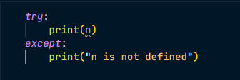

*Gambar 4.1 Percobaan*

1. Mulai mengerjakan weekly exercise 1 dengan soal sebagai berikut:

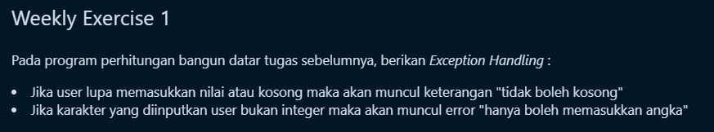

*Gambar 4.2 Weekly Exercise 1*

1. Membuka visual studio code dan membuat file dengan nama matematika.py sebagai module yang nantinya kita gunakan di main program
2. Mengisi file matematika.py dengan code sebagai berikut :

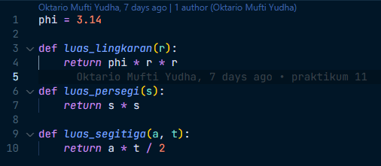

*Gambar 4.3 File matematika.py*

1. Mengerjakan weekly exercise 2 dengan soal sebagai berikut:

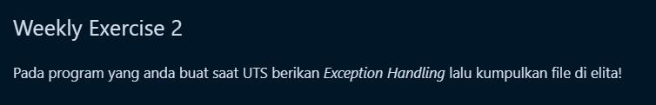

*Gambar 4.4 Weekly Exercise 2*

**BAB V**

HASIL DAN ANALISIS

1. Percobaan

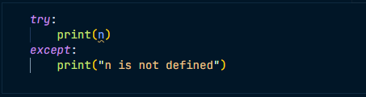

*Gambar 5.1 Code Percobaan*

1. Try pada baris pertama bermaksud seperti coba jalankan code yang ada dalam try jika code berhasil di jalanka maka code di dalam block except tidak akan di jalankan.
2. Jika pada block code try terdapat error, maka error tersebut akan di lemparkan atau di tangani oleh block code except.
3. Seperti pada percobaan diatas, pada block try berisi syntax untuk menampilkan variable n, sedangkan variable n belum di devinisikan. Ini akan menghasilkan error. Karena ada error pada bagian try makan akan masuk ke dalam block except.
4. Weekly Exercise 1

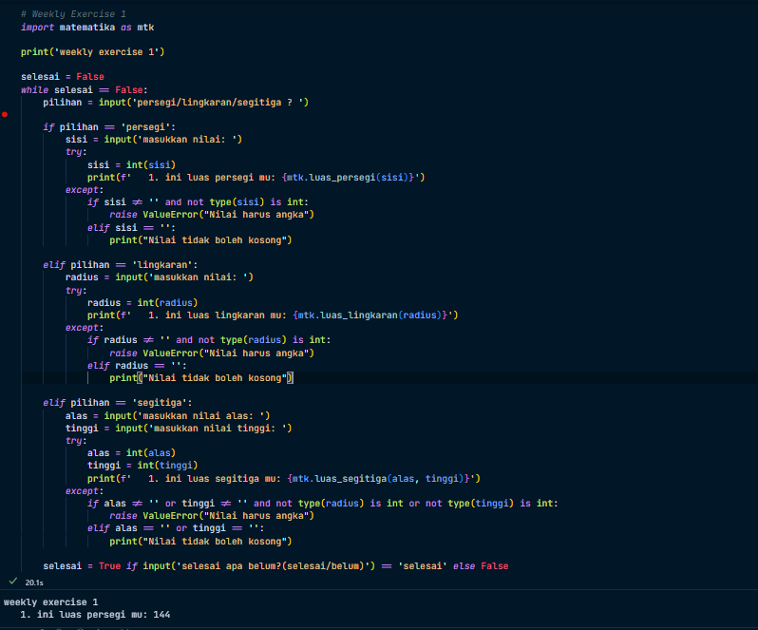

*Gambar 5.2 Weekly Exercise 1*

1. Pada baris pertama ini mengimpor modul matematika dan memberikan alias mtk agar mudah dipanggil nantinya. Modul ini berisi fungsi-fungsi matematika seperti luas_persegi, luas_lingkaran, dan luas_segitiga.
2. Membuat variabel selesai yang awalnya diatur sebagai False. Kemudian, melakukan looping dengan while selama variabel selesai bernilai False.
3. Baris pertama dalam while berisi berfungsi untuk menerima input dari pengguna untuk memilih antara 'persegi', 'lingkaran', atau 'segitiga'.
4. Jika pilihan adalah 'persegi', program meminta pengguna untuk memasukkan nilai sisi. Kemudian, mencoba mengubah input ke tipe data integer. Jika berhasil, menghitung luas persegi dengan fungsi mtk.luas_persegi(sisi). Jika gagal (misalnya, input bukan angka), menangani kesalahan dengan memberikan pesan yang sesuai.
5. Jika pilihan adalah 'lingkaran', program meminta pengguna untuk memasukkan nilai radius. Kemudian, mencoba mengubah input ke tipe data integer. Jika berhasil, menghitung luas lingkaran dengan fungsi mtk.luas_lingkaran(radius). Jika gagal (misalnya, input bukan angka), menangani kesalahan dengan memberikan pesan yang sesuai.
6. Jika pilihan adalah 'segitiga', program meminta pengguna untuk memasukkan nilai alas dan tinggi. Kemudian, mencoba mengubah input ke tipe data integer. Jika berhasil, menghitung luas segitiga dengan fungsi mtk.luas_segitiga(alas, tinggi). Jika gagal (misalnya, input bukan angka), menangani kesalahan dengan memberikan pesan yang sesuai.
7. Kemudian pada baris terakhir bertujuan untuk menentukan apakah program sudah selesai atau belum. Jika pengguna memasukkan 'selesai', variabel selesai diatur menjadi True, dan program keluar dari loop while. Jika tidak, program akan tetap meminta input dari pengguna dan tetap berjalan di dalam loop.
8. Weekly Exercise 2

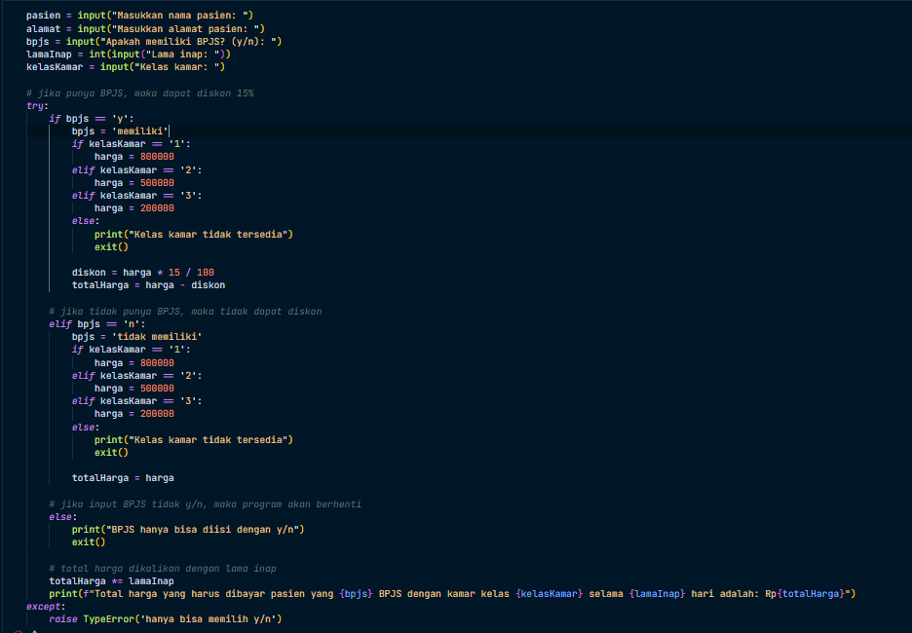

*Gambar 5.3 Code Weekly Exercise 2*

1. Pada code di atas saya menambahkan error handling dari code yang sudah pernah saya buat sebelumnya.
2. Saya membungkus code yang sudah saya tulis dengan block try. Tujuannya agar Ketika terjadi error terutama Ketika user meng input selain dari ‘y’ atau ‘n’ pada bagian bpjs maka tidak akan langsung menampilkan error melainkan akan di tangkap oleh block code except
3. Dimana block code except akan mengembalikan TypeError yang berisi ‘hanya bisa memilih ‘y’ atau ‘n’ ’

**BAB VI**

KESIMPULAN

Pada praktikum error handling dalam Python, saya mempelajari pentingnya penanganan kesalahan dalam sebuah program. Melalui penggunaan blok try, saya melindungi bagian kode yang rentan terjadi kesalahan saat dijalankan. Dalam blok except, saya menangkap kesalahan yang terdeteksi, memberikan pesan yang jelas kepada user untuk memahami alasan terjadinya error. Selain itu, praktikum ini juga menunjukkan bagaimana penggunaan try dan except membantu menjaga kelancaran aliran program, mencegah program dari berhenti tiba-tiba akibat kesalahan, serta mengendalikan validasi input untuk memastikan nilai yang dimasukkan oleh user sesuai dengan yang diharapkan. Kemampuan untuk menangani kesalahan dengan baik merupakan aspek penting dalam pengembangan perangkat lunak yang dapat meningkatkan kinerja program secara keseluruhan.

**BAB VII**

DAFTAR PUSTAKA

1. *Alfian Ma’arif(2020).Buku Ajar Pemrograman Lanjut Bahasa Pemrograman Python: Universitas Ahmad Dahlan*
2. *Codepolitan.com, “Mengenal Statement Try Except di Python”, 13 Agustus 2016, <* *https://www.codepolitan.com/blog/mengenal-statement-try-except-di-python/> [21 November 2023].*